**《VLSI集成电路设计》**

**实 验 报 告**

实验名称： 加法器设计

学 员： 黄钰杰 学 号： 201804522005

指导老师： 马 胜 班 级： 3班

专 业： 集成电路 实验日期： 2020.10.12

国防科技大学计算机学院

1. 行波进位加法器
2. 原理

利用1位全加器串联形成32位全加器，每一级cout连接下一级cin 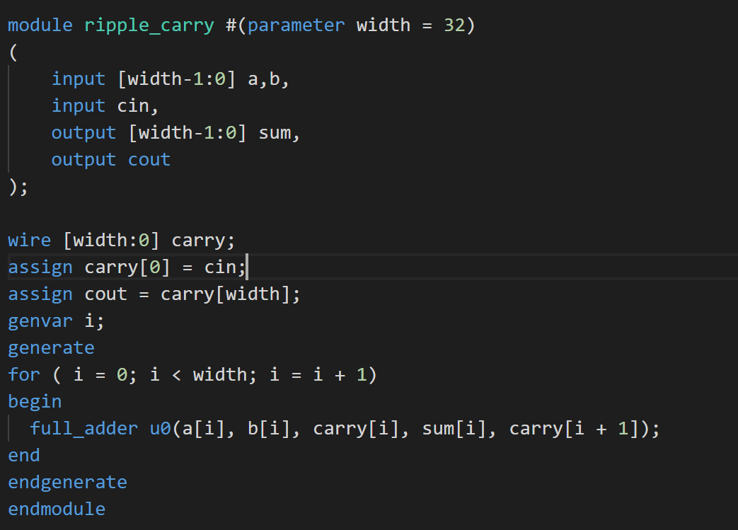

核心代码为generate语句生成32个全加器，再将各个全加器的cout级联即可组成32位行波进位加法器。

1. RTL及仿真波形

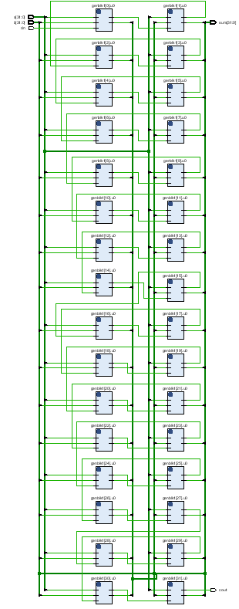

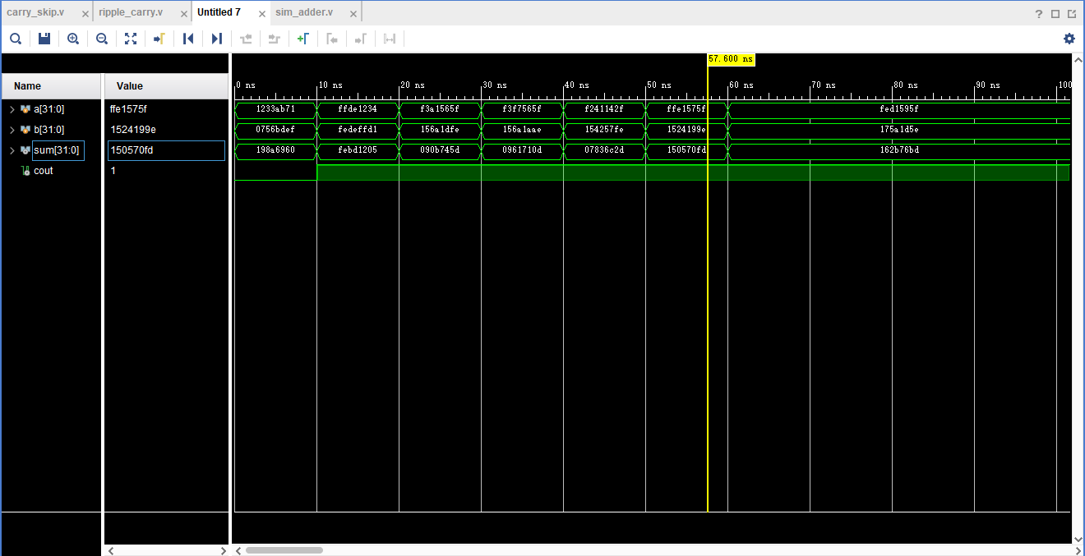

1. 资源消耗

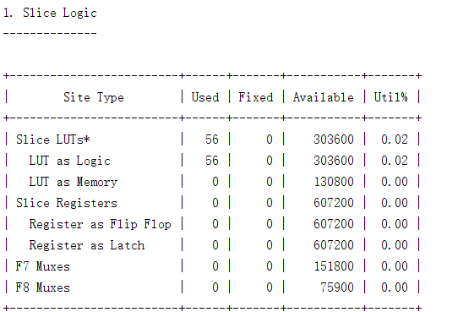

1. 优缺点

由RTL分析可知行波进位加法器消耗资源较少，但由于进位链过长其延时较差

1. 进位选择加法器
2. 原理

4位进位选择加法器由2个4位行波进位加法器和1个选择器构成，其中一个行波进位加法器假定上级进位为0，另外一个行波进位加法器假定上级进位为1，然后利用上级进位做选择，得到4位进位选择加法器的结果和进位。32位的进位选择加法器用8个四位进位选择加法器级联而成。

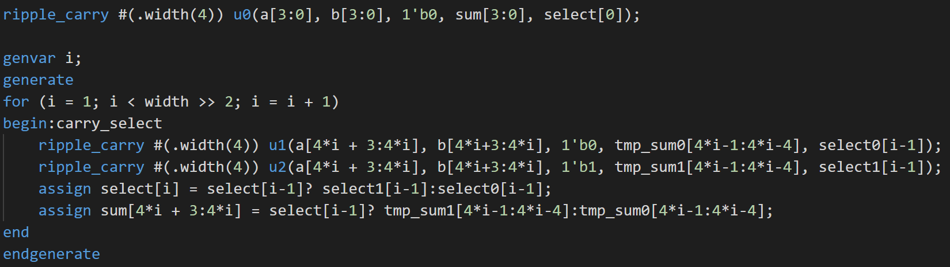

核心代码位生成8组4位行波进位加法器，每组由两个4位行波进位加法器组成，利用上一级进位形成选择信号，进而形成本位和、进位。

1. RTL及仿真波形

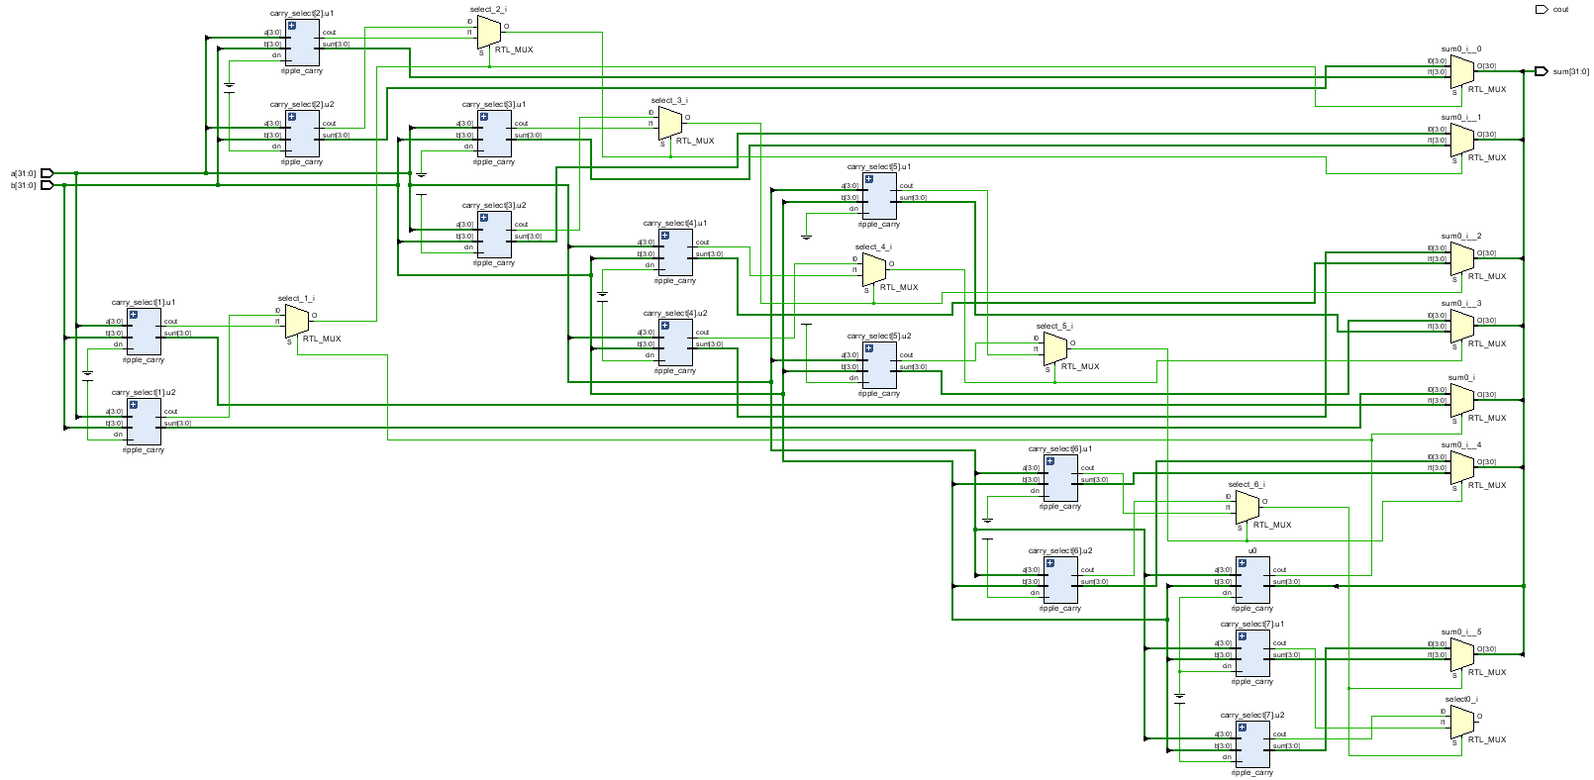

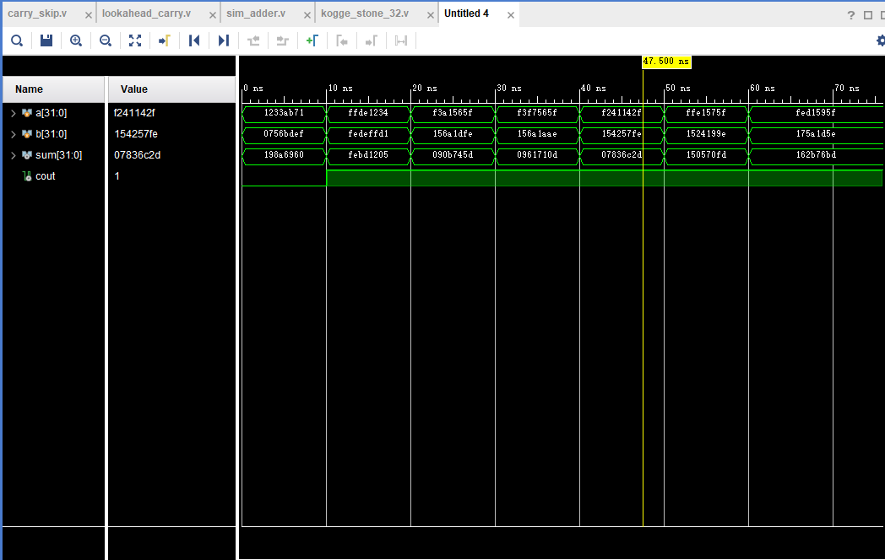

1. 资源消耗

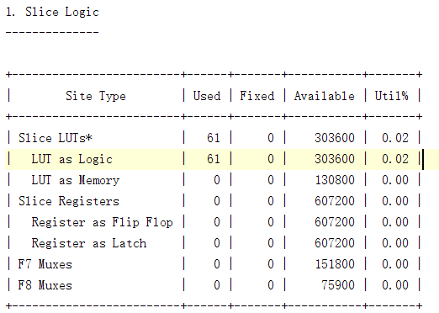

可见同位数的进位选择加法器使用资源比行波进位加法器多出许多，原因在于进位选择加法器在相同位数的加法时采用了两组行波进位加法器同时进行运算，还要多一个选择器

1. 优缺点

对于更大位宽加法器高位进位不取决于进位传播，速度更快。但正确的输出必须等待正确的进位选择信号输出，且面积消耗巨大。

1. 进位旁路加法器
2. 原理

进位旁边加法器通过加入旁路逻辑来缩短进位链最长路径。由理论分析可知，最长路径延时为每一位全加器都有进位时cout的延时，而当P3&P2&P1&P0=1时，cout的生成逻辑最终变成cout=cin，则最长路径得到了优化，延时显著改善。将8个4为进位旁路加法器级联可得到32位进位旁路加法器，此外为进一步提高性能，可在0-7位、0-15位等多处再增加旁路，优化多位级联的性能。

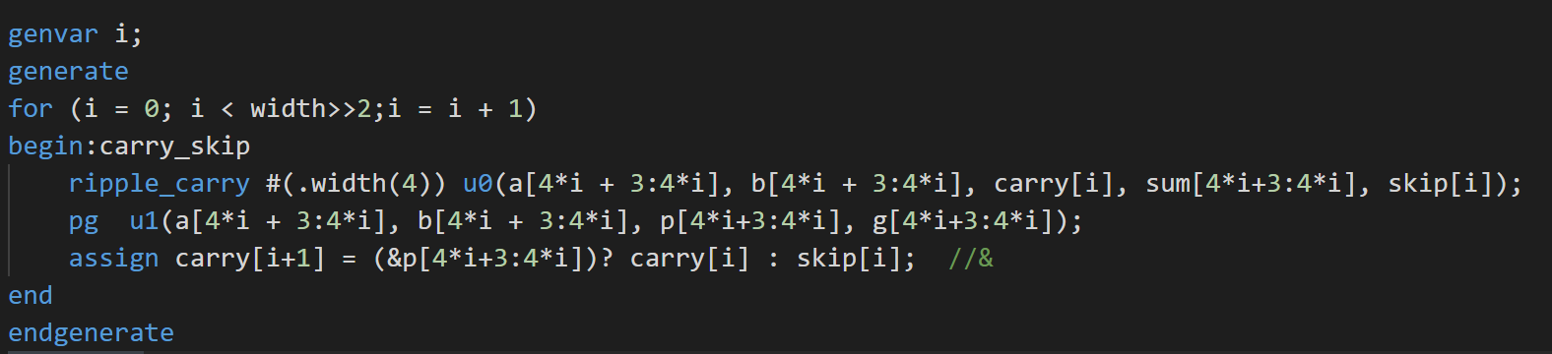

核心代码为生成8组4位行波进位加法器，利用每组进位旁路条件是否满足来选择进位输出，再将8组进位旁路加法器级联起来即可。

1. RTL及仿真波形

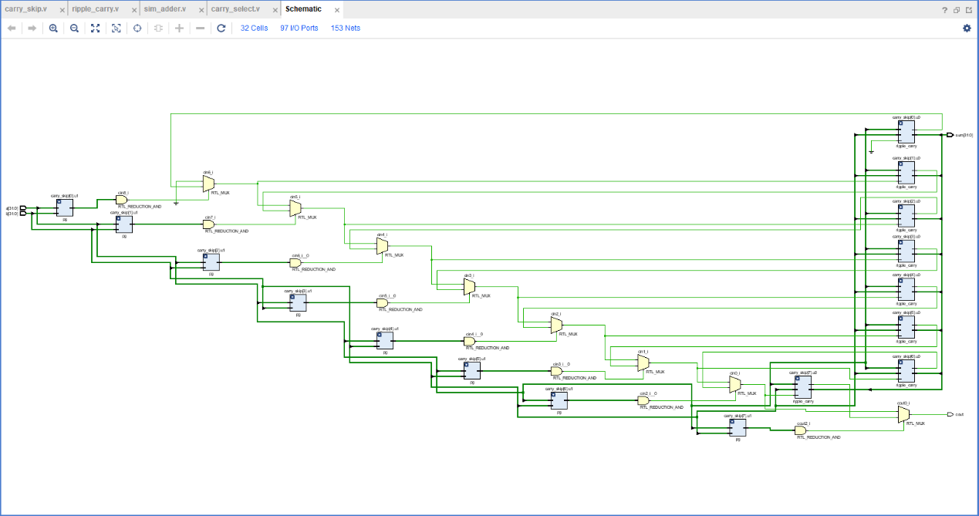 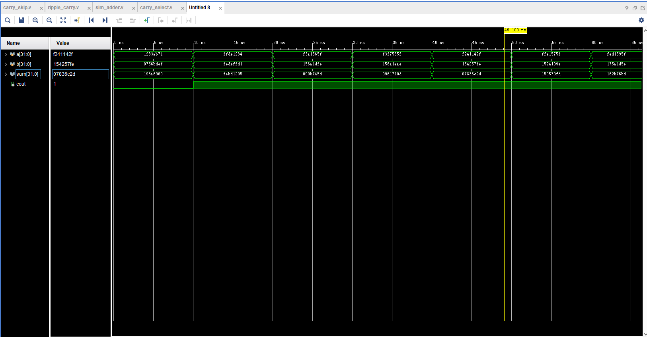

1. 资源消耗

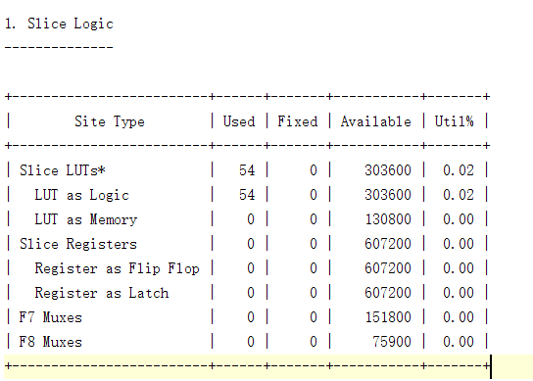

由RTL分析可知进位旁路加法器在使用LUT并不比行波进位加法器多的情况下大大改善了最长延时。

1. 优缺点

在行波进位加法器的基础上优化了最差情况下的延迟，缺点是该加法器在一般情况下的的延时并未得到优化，实际性能并未显著的提高。

1. 超前进位加法器
2. 原理

为了优化行波进位加法器性能，超前进位加法器采用进位链并行生成各位的进位，使得加法器性能大大提升。

32位超前进位加法器采用了两级超前进位逻辑，首先生成4位超前进位加法器：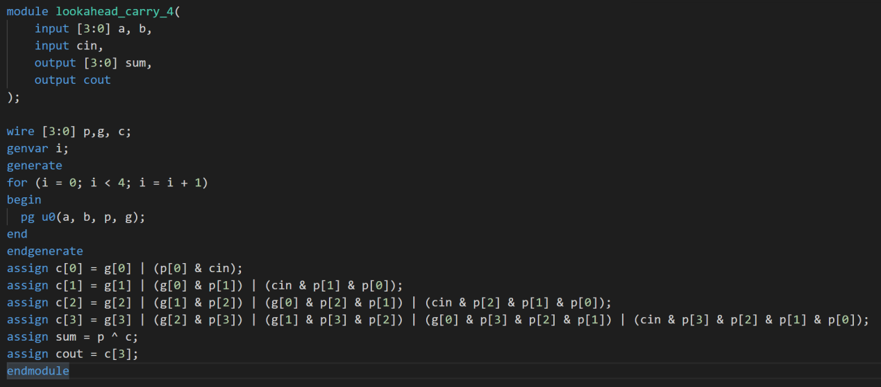

然后利用组间超前进位逻辑连接四个4位超前进位加法器：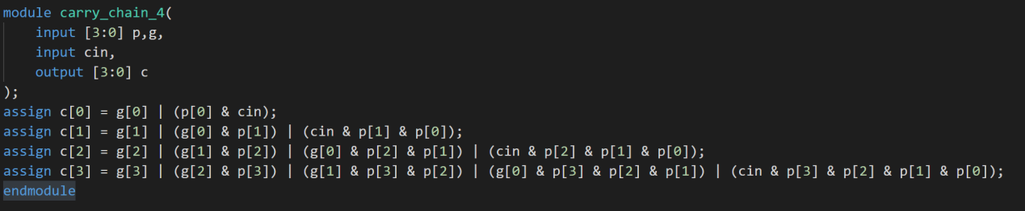 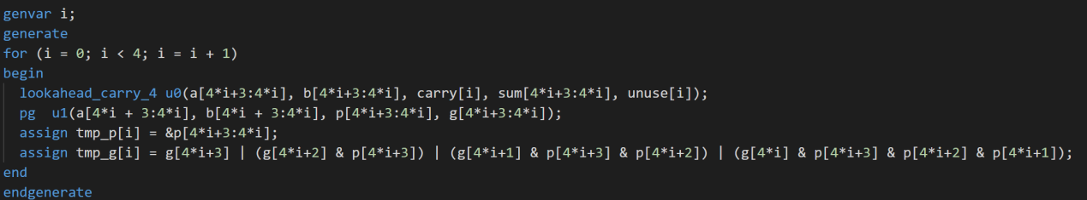

最后将两个16位超前进位加法器串联形成32位加法器。

1. RTL及仿真波形

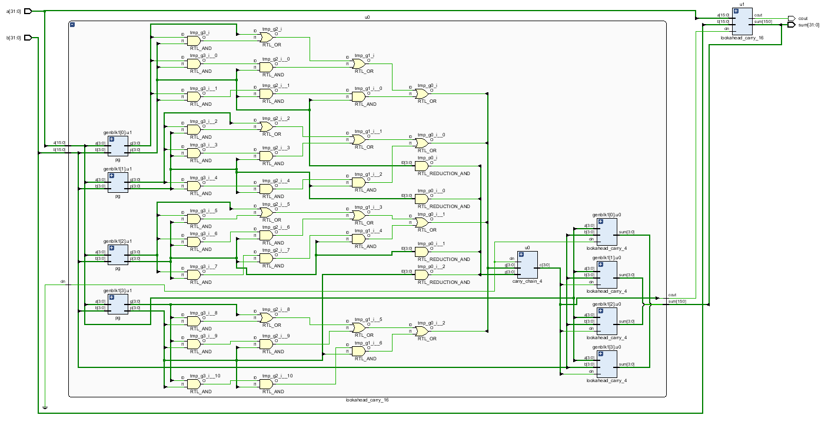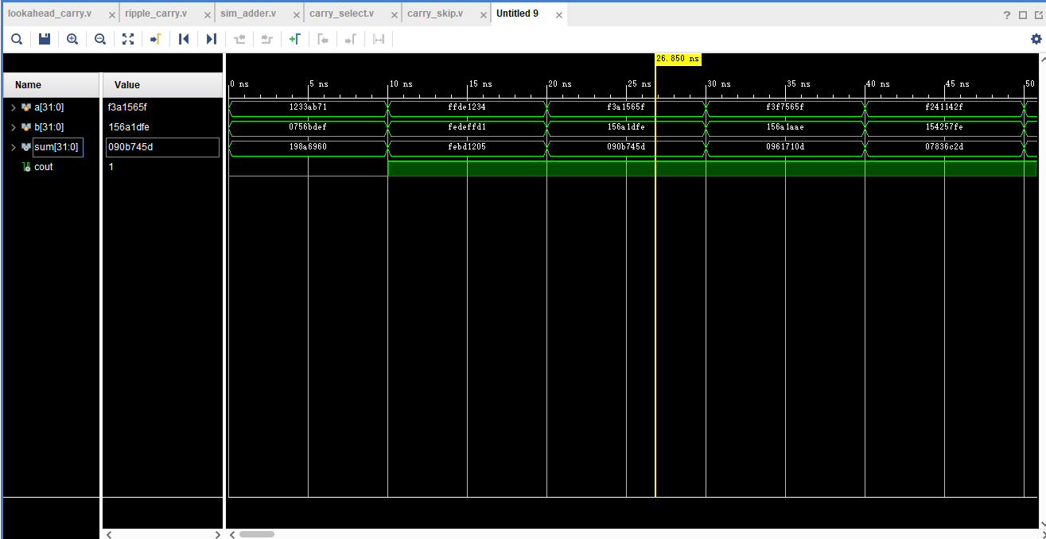

1. 资源消耗

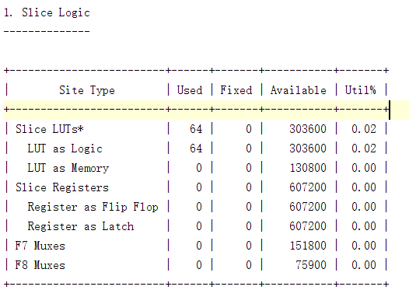

超前进位加法器的进位链是并行产生的，所以其消耗的lut比行波进位加法器多许 多。

1. 优缺点

超前进位加法器关键路径短，速度快，进位链计算依赖少，但对于位宽较大的加法器，PG和进位生成逻辑大，资源消耗较大。

1. 并行前缀加法器（kogge-stone）
2. 原理

Kogge_stone加法器利用进位链的递归特性，并行的生成各位进位。原理为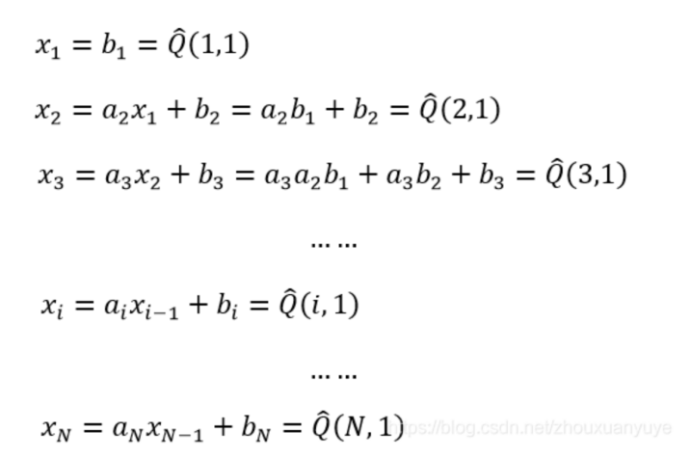

然后利用树形结构生成各位进位。32位kogge_stone由五层树状结构生成：如第三层，由buffer、gray_cell、black_cel组成。

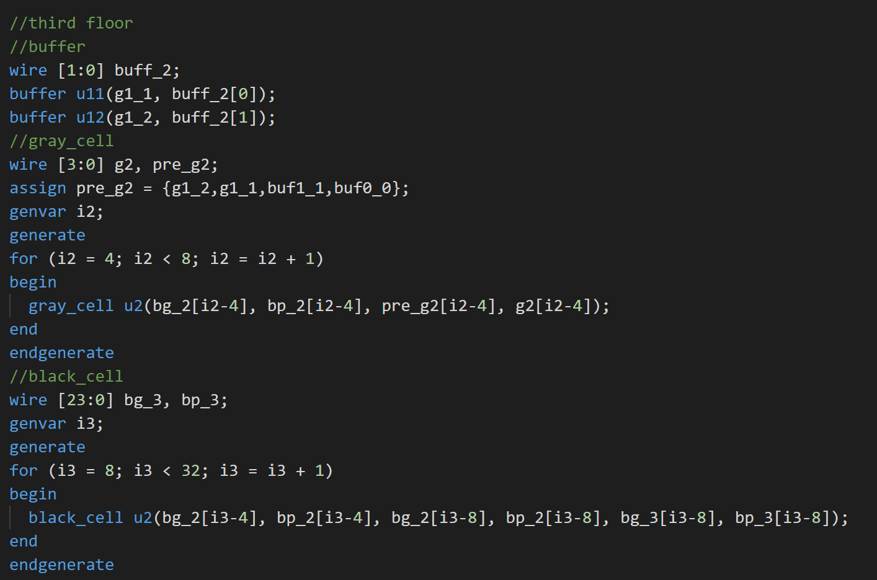

1. RTL及仿真波形

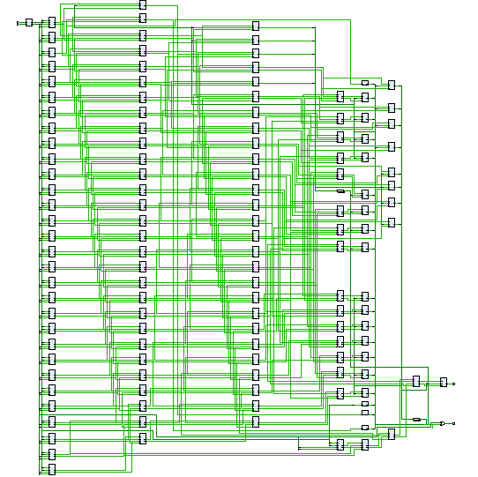

1. 资源消耗

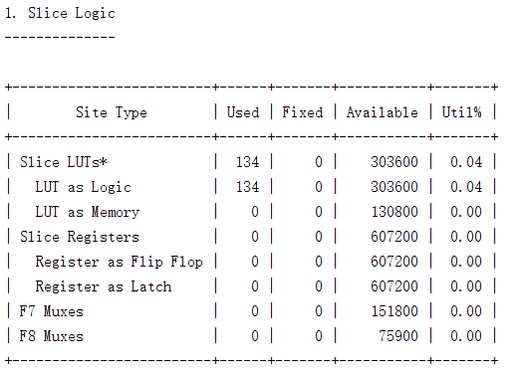

由于kogge-stone每一级都运用了大量的black_cell，且其进位均是并行的进位链 产生的，所以其lut消耗非常巨大。

1. 优缺点

Kogge_stone是计算速度最快的加法器之一，拥有逻辑层数低和较低的扇入扇出的特点。但从RTL分析中看到其使用的LUT远超其他加法器，可见其布线拥塞度高，资源消耗非常大。